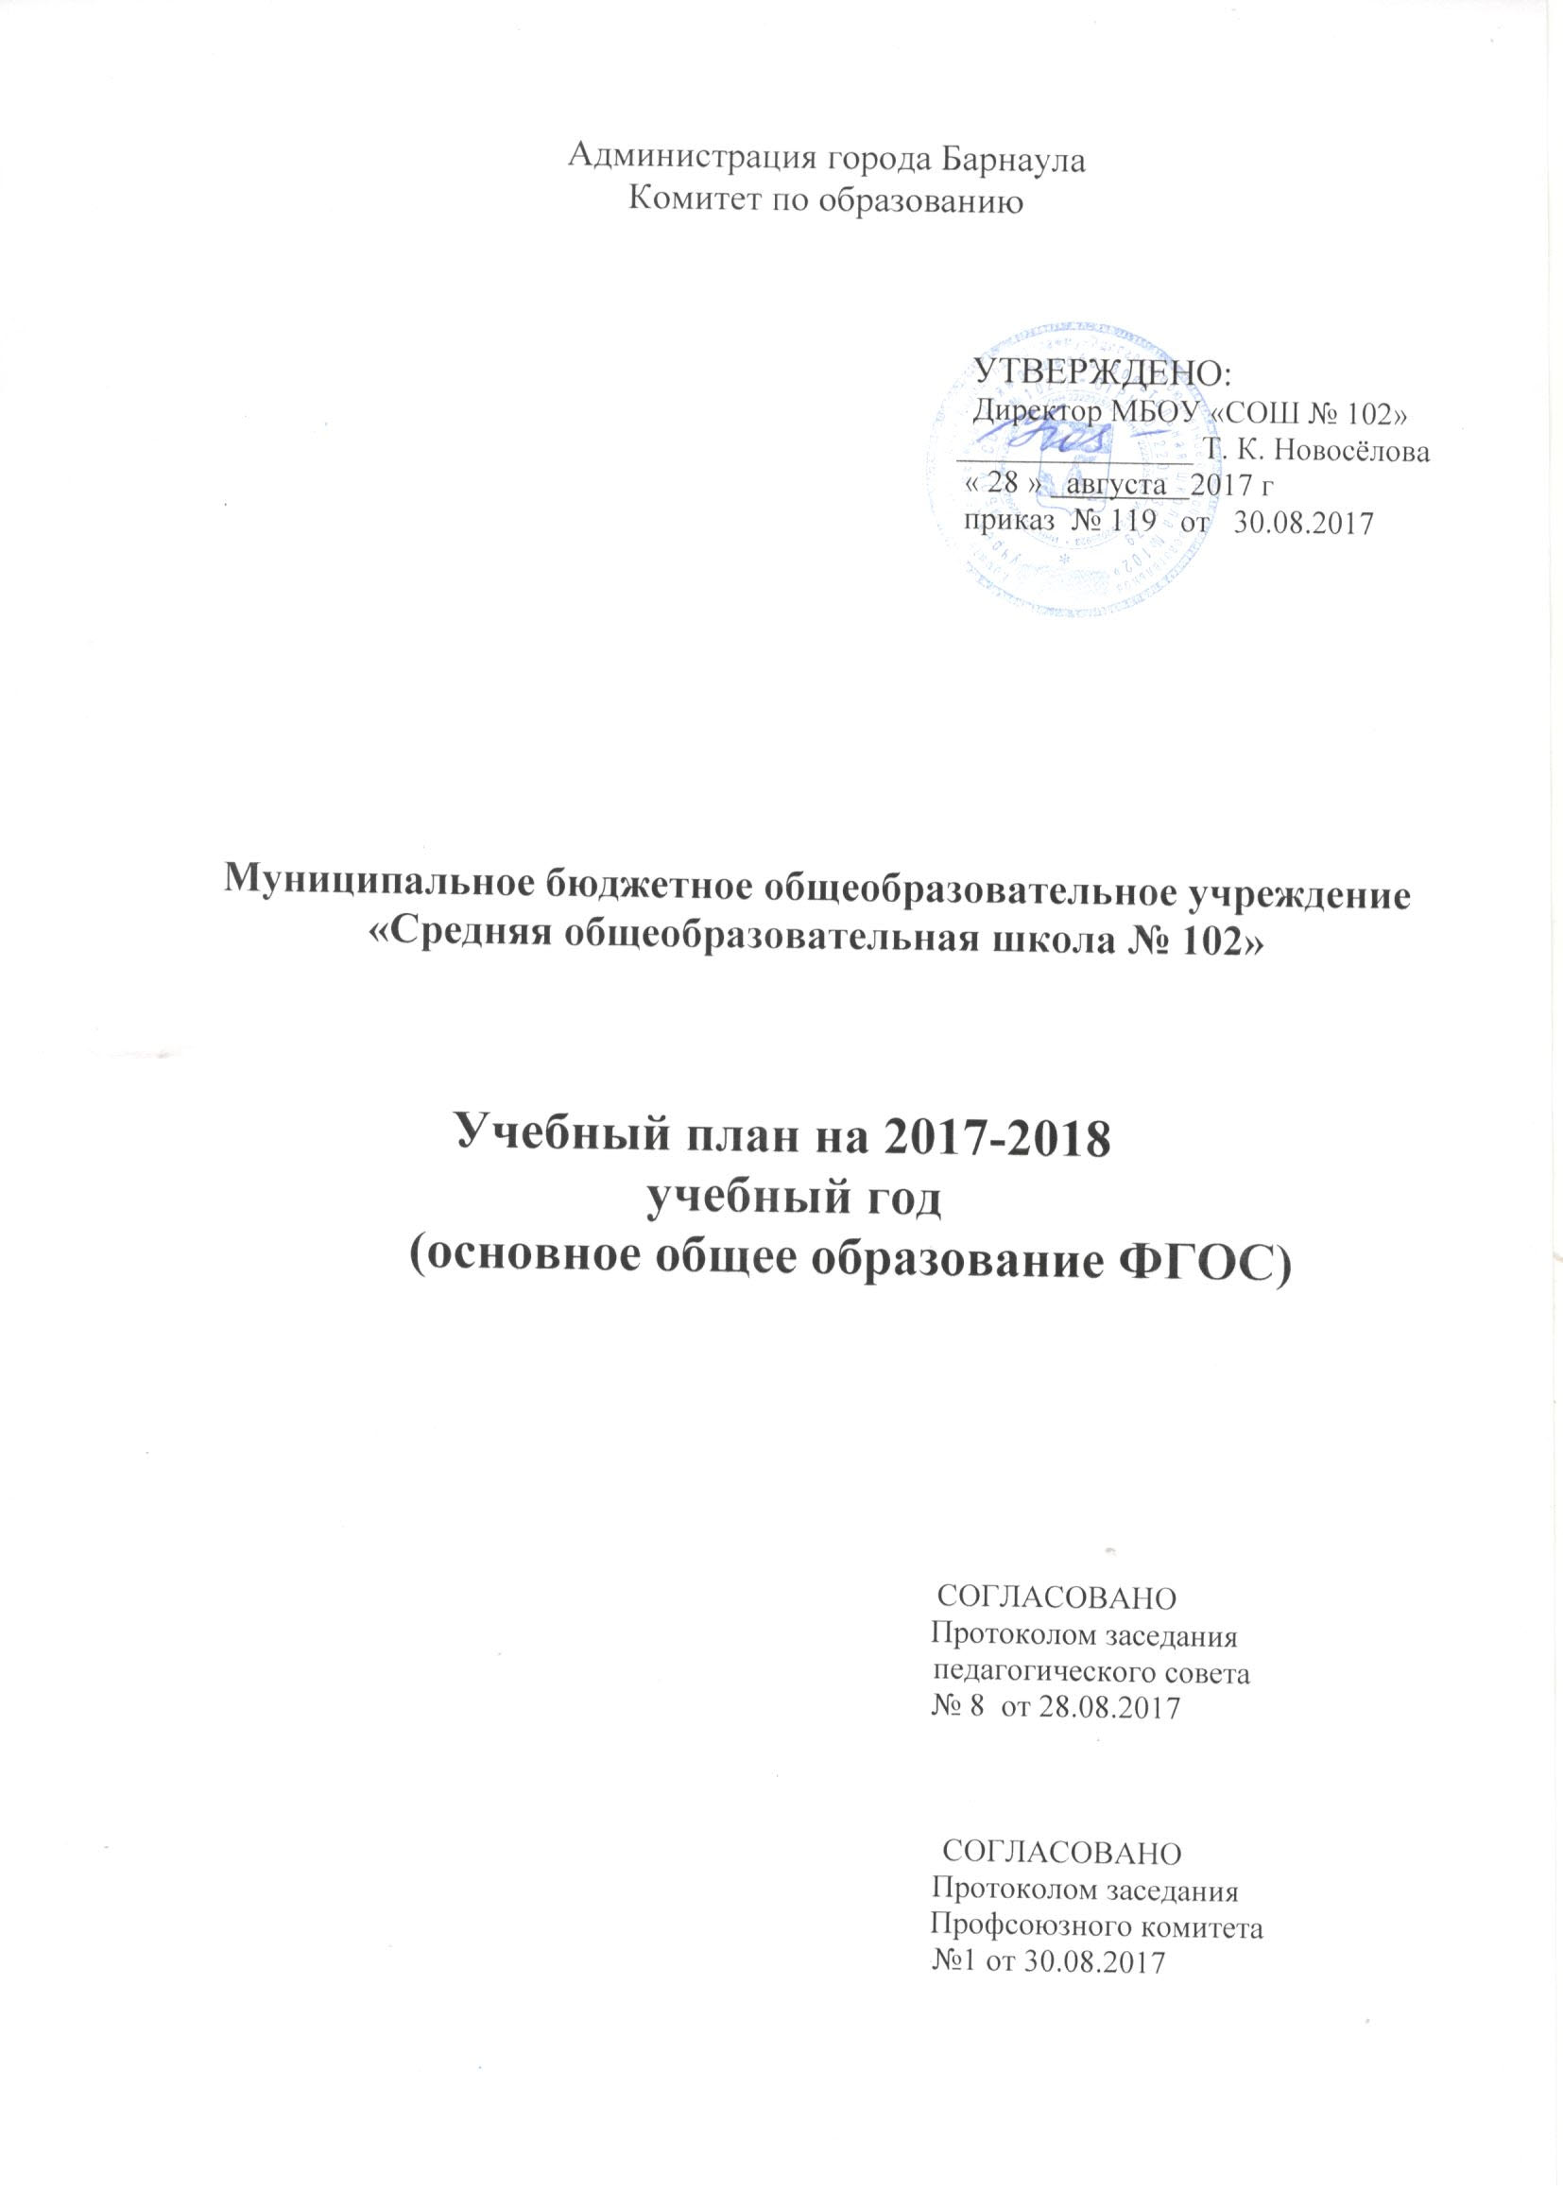
Муниципальное бюджетное общеобразовательное учреждение
«Средняя общеобразовательная школа №102»
Основное общее образование
УЧЕБНЫЙ ПЛАН
2017-2018 учебный год
Федеральный государственный образовательный стандарт

Предметные области | Учебные предметы/ Классы | Количество часов в неделю
Предметные области | Учебные предметы/ Классы | 5А класс | 5Б  класс | 5В  класс | 5Г  класс | Всего
Обязательная часть
Русский язык и литература | Русский язык | 6 | 6 | 6 | 6 | 24
Русский язык и литература | Литература | 3 | 3 | 3 | 3 | 12
Иностранный язык | Иностранный язык | 3 | 3 | 3 | 3 | 12
Математика и  информатика | Математика | 5 | 5 | 5 | 5 | 20
Математика и  информатика | Алгебра | - | - | - | - | -
Математика и  информатика | Геометрия | - | - | - | - | -
Математика и  информатика | Информатика | - | - | - | - | -
Общественно-  научные предметы | История России | 2 | 2 | 2 | 2 | 8
Общественно-  научные предметы | Всеобщая история
Общественно-  научные предметы | Обществознание | - | - | - | - | -
Общественно-  научные предметы | География | 1 | 1 | 1 | 1 | 4
Основы духовно-нравственной культуры народов России | Основы духовно-нравственной культуры народов России | - | - | - | - | -
Естественно-  научные предметы | Физика | - | - | - | - | -
Естественно-  научные предметы | Химия | - | - | - | - | -
Естественно-  научные предметы | Биология | 2 | 2 | 2 | 2 | 8
Искусство | Музыка | 1 | 1 | 1 | 1 | 4
Искусство | Изобразительное искусство | 1 | 1 | 1 | 1 | 4
Технология | Технология | 2 | 2 | 2 | 2 | 8
Физическая культура и Основы безопасности жизнедеятельности | ОБЖ | - | - | - | - | -
Физическая культура и Основы безопасности жизнедеятельности | Физическая культура | 3 | 3 | 3 | 3 | 12
Итого |  | 29 | 29 | 29 | 29 | 116
Часть, формируемая участниками образователь-
ных отношений
Обществознание |  | 1 | 1 | 1 | 1 | 4
Основы финансовой грамотности /практикум по русскому языку |  | 0,5/0,5 | 0,5/0,5 | 0,5/0,5 | 0,5/0,5 | 2/2
Основы духовно- нравственной культуры народов России (ОДНКНР) |  | 1 | 1 | 1 | 1 | 4
Максимально допустимая недельная нагрузка |  | 32 | 32 | 32 | 32 | 128

- добавлен 1час из части, формируемой участниками образовательных отношений, для реализации авторской (6 часов) программы по русскому языку под редакцией М.М.Разумовской.
- добавлен 1час из части, формируемой участниками образовательных отношений, для реализации 2-х часовой программы по биологии под редакцией Н.И.Сонина
Муниципальное бюджетное общеобразовательное учреждение
«Средняя общеобразовательная школа №102»
Основное общее образование
УЧЕБНЫЙ ПЛАН
2016-2017 учебный год
Федеральный государственный образовательный стандарт

Предметные области | Учебные предметы/ Классы | Количество часов в неделю
Предметные области | Учебные предметы/ Классы | 6А класс | 6Б  класс | 6В  класс | 6Г  класс | 6Д  класс | Всего
Обязательная часть
Русский язык и литература | Русский язык | 6 | 6 | 6 | 6 | 6 | 30
Русский язык и литература | Литература | 3 | 3 | 3 | 3 | 3 | 15
Иностранный язык | Иностранный язык | 3 | 3 | 3 | 3 | 3 | 15
Математика и  информатика | Математика | 5 | 5 | 5 | 5 | 5 | 25
Математика и  информатика | Алгебра | - | - | - | - | - | -
Математика и  информатика | Геометрия | - | - | - | - | - | -
Математика и  информатика | Информатика | - | - | - | - | - | -
Общественно-  научные предметы | История России | 2 | 2 | 2 | 2 | 2 | 10
Общественно-  научные предметы | Всеобщая история
Общественно-  научные предметы | Обществознание | 1 | 1 | 1 | 1 | 1 | 5
Общественно-  научные предметы | География | 1 | 1 | 1 | 1 | 1 | 5
Основы духовно-нравственной культуры народов России | Основы духовно-нравственной культуры народов России | - | - | - | - | - | -
Естественно-  научные предметы | Физика | - | - | - | - | - | -
Естественно-  научные предметы | Химия | - | - | - | - | - | -
Естественно-  научные предметы | Биология | 2 | 2 | 2 | 2 | 2 | 10
Искусство | Музыка | 1 | 1 | 1 | 1 | 1 | 5
Искусство | Изобразительное искусство | 1 | 1 | 1 | 1 | 1 | 5
Технология | Технология | 2 | 2 | 2 | 2 | 2 | 10
Физическая культура и Основы безопасности жизнедеятельности | ОБЖ | - | - | - | - | - | -
Физическая культура и Основы безопасности жизнедеятельности | Физическая культура | 3 | 3 | 3 | 3 | 3 | 15
Итого |  | 30 | 30 | 30 | 30 | 30 | 150
Часть, формируемая участниками образо-
вательных отношений
курс по информатике «Человек и информация» |  | 1 | 1 | 1 | 1 | 1 | 5
курс по русскому языку «Пишу правильно»,  «Что в имени тебе моем», «Трудные случаи орфографии» |  | 1 | 1 | 1 | 1 | 1 | 5
курс по биологии «Многообразие живых организмов» проектная деятельность |  | 1 | 1 | 1 | 1 | 1 | 5
Максимально допустимая недельная нагрузка |  | 33 | 33 | 33 | 33 | 33 | 165

Муниципальное бюджетное общеобразовательное учреждение
«Средняя общеобразовательная школа №102»
Основное общее образование
УЧЕБНЫЙ ПЛАН
2017-2018 учебный год
Федеральный государственный образовательный стандарт

Предметные области | Учебные предметы/ Классы | Количество часов в неделю
Предметные области | Учебные предметы/ Классы | 7А класс | 7Б  класс | 7В  класс | 7Г  класс | Всего
Обязательная часть
Русский язык и литература | Русский язык | 4 | 4 | 4 | 4 | 16
Русский язык и литература | Литература | 2 | 2 | 2 | 2 | 8
Иностранный язык | Иностранный язык | 3 | 3 | 3 | 3 | 12
Математика и  информатика | Математика | - | - | - | - | -
Математика и  информатика | Алгебра | 3 | 3 | 3 | 3 | 12
Математика и  информатика | Геометрия | 2 | 2 | 2 | 2 | 8
Математика и  информатика | Информатика | 1 | 1 | 1 | 1 | 4
Общественно-  научные предметы | История России | 2 | 2 | 2 | 2 | 8
Общественно-  научные предметы | Всеобщая история
Общественно-  научные предметы | Обществознание | 1 | 1 | 1 | 1 | 4
Общественно-  научные предметы | География | 2 | 2 | 2 | 2 | 8
Основы духовно-нравственной культуры народов России | Основы духовно-нравственной культуры народов России | - | - | - | - | -
Естественно-  научные предметы | Физика | 2 | 2 | 2 | 2 | 8
Естественно-  научные предметы | Химия | - | - | - | - | -
Естественно-  научные предметы | Биология | 2 | 2 | 2 | 2 | 8
Искусство | Музыка | 1 | 1 | 1 | 1 | 4
Искусство | Изобразительное искусство | 1 | 1 | 1 | 1 | 4
Технология | Технология | 1 | 1 | 1 | 1 | 4
Физическая культура и Основы безопасности жизнедеятельности | ОБЖ | 1 | 1 | 1 | 1 | 4
Физическая культура и Основы безопасности жизнедеятельности | Физическая культура | 3 | 3 | 3 | 3 | 12
Итого |  | 31 | 31 | 31 | 31 | 124
Часть, формируемая участниками образовательных
отношений
курс по физике |  | 1 | 1 | 1 | 1 | 4
курс по русскому языку «Культура речи» |  | 1 | 1 | 1 | 1 | 4
курс по математике |  | 1 | 1 | 1 | 1 | 4
курс « Химия. Вводный курс» |  | 1 | 1 | 1 | 1 | 4
Максимально допустимая недельная нагрузка |  | 35 | 35 | 35 | 35 | 140

